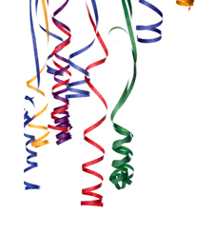
FORMULE:
SPORT (BALLON-BALLE)
Sujet + JOUER (conjugué) + « À » + « ARTICLE DÉFINI (LE/LA/L’/LES) » +
JEUX DE SOCIÉTÉ
EXEMPLES :
Je joue AU basket (masculin singulier)
Je joue À LA pétanque (féminin singulier) →
Je joue À L’ordinateur (voyelle ou « h » muet) →
Je joue AUX cartes (pluriel) →


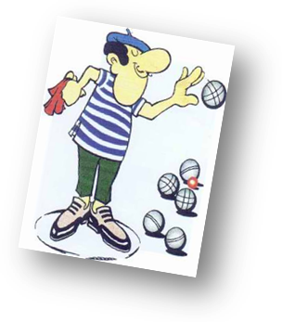

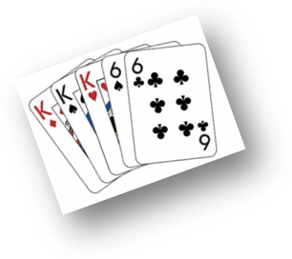


FORMULE:

Sujet + JOUER (conjugué) + « DE » + « ARTICLE DÉFINI (LE/LA/L’/LES) » + INSTRUMENT DE MUSIQUE

EXEMPLES :
Je joue DU piano (masculin singulier)
Je joue DE LA clarinette* (féminin singulier)
Je joue DE L’accordéon (voyelle ou « h » muet)
Je joue DES castagnettes (pluriel)

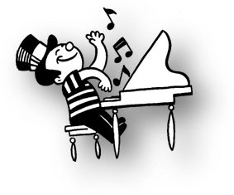

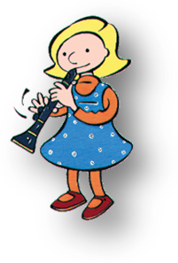
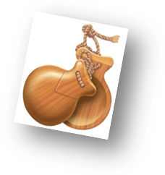
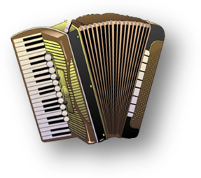

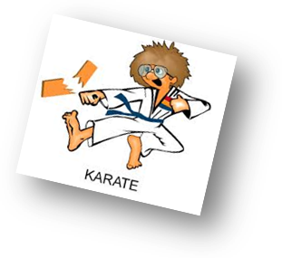
FORMULE:

Sujet + FAIRE (conjugué) + « DE » + « ARTICLE DÉFINI (LE/LA/L’/LES) » + ACTIVITÉ

EXEMPLES :
Je fais DU karaté (masculin singulier)
Je fais DE LA natation (féminin singulier)
Je fais DE L’escalade (voyelle ou « h » muet)
Je fais DES courses (pluriel)

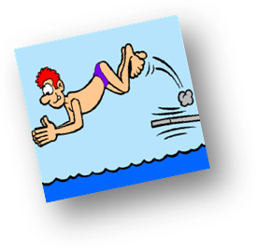

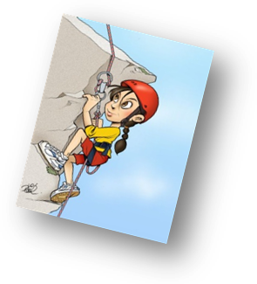

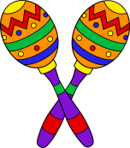
Conjuguez les verbes jouer ou faire avec les passe-temps suivants et formez des phrases :
Exemple :
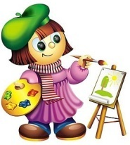
Les maracas (pluriel) → Je joue des maracas.
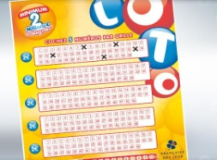
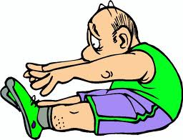


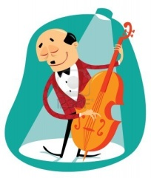
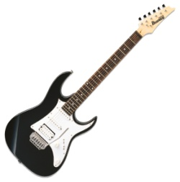
Le loto Le sport La peinture

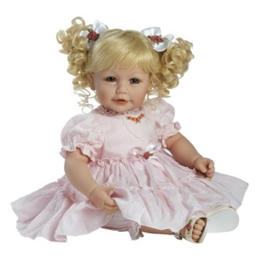
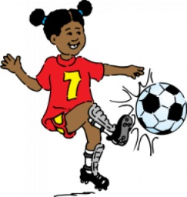
La guitare La cuisine Le violoncelle
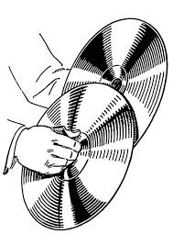

La poupée Les cymbales Le football
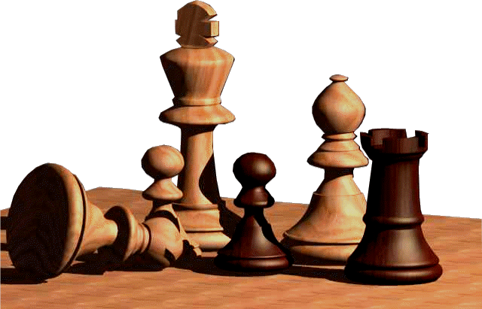

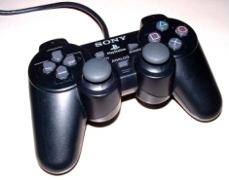


L’ordinateur Les jeux vidéos Les échecs

